STAGE D’OBSERVATION
EN MILIEU PROFESSIONNEL 3ème

Ce document comprend deux parties :

- Un rappel des objectifs du stage d’observation en milieu professionnel :

- Rappel rapide des objectifs du stage en enntreprise
- Aide au suivi du stage
- Conseils à suivre durant votre stage
- Compétences évaluées
- Place du stage dans l’année de 3ème
- Conseils pour le rapport de stage

- Le rapport de stage

« Page de garde » :
- nom, prénom, classe de l’élève
- date du stage
- nom du responsable pendant le stage et du tuteur du collège
- nom de l’entreprise, adresse, numéro de téléphone, activité principale
- éventuellement, le logo, une photo de l’entreprise…….

« Mon identité, celle de l’entreprise et la recherche du stage» à compléter

« Présentation de L’Entreprise» à compléter

« situation géographique et historique » à complèter

« Interview d’un professionnel / Présentation d’un métier » à compléter

« Analyse de mes activités » à compléter

« Impressions sur le stage » à rédiger

« Evaluation du stagiaire par le responsable du stage » à compléter

« Evaluation de mon stage avec mes parents » à compléter

Pages annexes : Pour illustrer vos propos, vous pouvez joindre des documents, des croquis, des photos, … utiles à la compréhension du stage.

NE PAS RENDRE CETTE FEUILLE

∎ Objectifs du stage en entreprise

- Découvrir le monde du travail et de l’entreprise
- Trouver ou consolider votre projet d’orientation
- Utiliser vos acquis scolaires



∎ Aide au suivi du stage d’observation et à la préparation du rapport

Les documents composant ce dossier vont vous aider dans le suivi du stage, l’élaboration du rapport et la préparation de la soutenance orale.
La fiche d’évaluation est à remettre, dès le début du stage, à la personne qui vous prend en charge et à reprendre à la fin pour être jointe à votre rapport.



∎Conseils à suivre pendant votre stage

- Connaître et respecter les horaires - Choisir une tenue correcte et adaptée
- S’intéresser, poser des questions - Observer, noter les renseignements de suite
- Faire une synthèse de la journée chaque soir

A la fin du stage, remercier l’entreprise et les personnes qui vous ont consacré du temps.
Bon stage !!
NE PAS RENDRE
CETTE FEUILLE

∎ COMPETENCES TRAVAILLEES
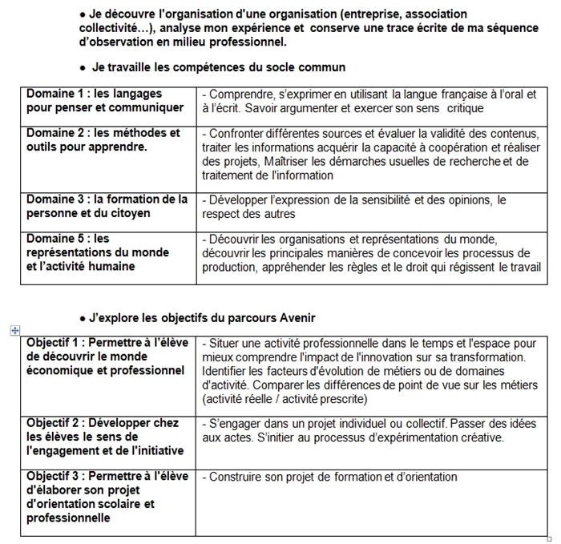
(texte du B.O de l’E.N)


NE PAS RENDRE
CETTE FEUILLE

∎ CONSEILS POUR LE RAPPORT DE STAGE

● Le rapport de stage doit être :

- clair, précis et complet
- rédigé avec soin : il peut être écrit à la main ou tapé à l’ordinateur.

● Les pages seront classées dans l’ordre du document joint


● En lisant votre compte-rendu, les lecteurs (professeurs, parents, ..) doivent être en mesure de :

- prendre connaissance de l’établissement qui vous a accueilli(e),
- comprendre les raisons de votre choix
- savoir quel(s) métier(s) vous avez découvert(s)
- connaître vos conclusions sur le stage, et l’incidence sur votre projet d’orientation

● Le rapport écrit du stage sera pris en compte pour l’évaluation finale :

  - rapport écrit : la moitié des points
  - soutenance orale : la moitié des points


Il devra être remis au professeur faisant passer l’oral du stage, une semaine avant la passation de l’épreuve..

● Date du passage :

(jour à préciser)

RAPPORT DU STAGE D’OBSERVATION

EN MILIEU PROFESSIONNEL 3ème
NOM  PRENOM  CLASSE  TUTEUR  MON IDENTITÉ  Prénom et nom: ……………………………………………………………………………………….  Date de naissance : …………………………………………………………………………………...  Adresse (DOM) : ……………………………………………………………………………………….  Téléphone (DOM) : ……………………………………………………………………………………  Nom du professeur principal : ………………………………………………………………………..  Nom du tuteur du collège pour ce stage :……………………………………………………………..  IDENTITÉ DE L'ENTREPRISE  Nom de l'entreprise : …………………………………………………………………………………..  Adresse : ………………………………………………………………………………………………..  Tél : ……………………………………………………………………………………………………...  Lien internet vers son site : ………………………………………………………………………….  Nom du responsable : …………………………………………………………………………………  Nom du tuteur dans l’entreprise pour ce stage : ……………………………………….  MA RECHERCHE DE STAGE  Comment ai-je eu connaissance de l'existence de cette entreprise ?  ……………………………………………………………………………………………………………  ……………………………………………………………………………………………………………  Comment me suis-je présenté-e à l'entreprise ? (seul ou accompagné, avec un CV, tenue vestimentaire...)  ……………………………………………………………………………………………………………  ……………………………………………………………………………………………………………  Dates du stage : ……………………………………………………………………………………….  ∎ PRESENTATION DE L’ENTREPRISE  Quelle est l'activité principale de l'entreprise ?  …………………………………………………………………………………………………………… | :

Sachant qu'une administration est une organisation qui propose des services non marchands, où classer l'entreprise d'accueil de mon stage ? | Entreprise  SA SARL SNC EURL Société civile  Associative Administration  Production de biens Services Distribution
Que produit-elle ? vend-elle ? Quels services propose-t-elle ?
Qui sont ses clients ? ses fournisseurs ?

Comment l’entreprise se fait-elle connaître ? Communication

Nombre de salariés Moyenne d’âge
Horaires
Les partenaires de l’entreprise : Comptable, Banques, Administration, autres, …
Avantages de ce métier
1 :………………………………….…………………………………………………………
2 :………………………………….…………………………………………………………
3 :………………………………….…………………………………………………………
4 :………………………………….…………………………………………………………………

Inconvénients de ce métier
1 :………………………………….…………………………………………………………
2 :………………………………….…………………………………………………………
3 :………………………………….…………………………………………………………
4 :………………………………….…………………………………………………………………

∎ INTERVIEW
D’UN
PROFESSIONNEL
Durée des vacances annuelles : ……
………………...
Matières scolaires utiles pour ce métier :
…………………………………………………………
Compétences nécessaires :
………………………………………………………………………………………………………………………
Horaires de travail :…….
………………………………... .……………………………….…
……………………………………..
Nombre de RTT : …

Etudes suivies : …………………………………………………………………………
………………………………………………………………………………………………………………………………………………………………………………………………………………………………………………………………………………………………
Evolutions de carrière possibles: …………………………………………………..
.…………..…………………………………………………………………………………………………………………………………………………………………………………
: …………………………
Salaire mensuel moyen brut ………….

∎ LES METIERS DE L’ENTREPRISE

Je cite quelques noms de métiers exercés dans l'entreprise :

…………………………………………………………………………………………………

…………………………………………………………………………………………………

…………………………………………………………………………………………………

En considérant les 3 grandes fonctions dans une entreprise qui sont : produire, commercialiser et administrer, j’écris chaque métier cité en l’associant à son activité principale et sa fonction dans l’entreprise dans le tableau suivant :
 | Produire | Commercialiser | Administrer

Transformer la matière en produit

Transformer le travail en service

Améliorer la qualité du produit ou du service

Etudier de nouveaux produits

Réduire les coûts de production

Faire connaître les produits de l'entreprise

Assurer la distribution des produits

Vendre au meilleur prix

Livrer les produits

Diriger

Gérer

Approvisionner

∎ SITUATION GEOGRAPHIQUE/HISTORIQUE

(Un plan est le bienvenu)

∎ ANALYSE DE MES ACTIVITES
ce que vous avez vu, fait, appris dans l’entreprise
1er jour

2ème jour

3ème jour

ce que vous avez vu, fait, appris dans l’entreprise
4ème jour

5ème jour

Les activités décrites dans les rubriques "1er jour" et "jours suivants" correspondent-elles à ce que j'avais imaginé ?
◻ | Exactement
◻ | Pas tout à fait
◻ | Pas du tout

Quelles sont les activités qui m'ont le plus intéressé ?
……….………………………………………………………………………………………
……….………………………………………………………………………………………
……….………………………………………………………………………………………
Quelles sont celles qui m'ont paru les plus désagréables ? ……….………………………………………………………………………………………
……….………………………………………………………………………………………
……….………………………………………………………………………………………
∎ IMPRESSIONS SUR LE STAGE

Rédiger correctement un texte d’au minimum d’une page, manuscrit ou dactylographié, répondant aux consignes ci-dessous mais sans les reprendre mot à mot.

- Ce que vous attendiez du stage s’est-il réalisé ? Pourquoi ?
- Le stage a-t-il apporté des modifications dans votre choix d’orientation ? Pourquoi ?
- Le stage a-t-il changé votre opinion initiale sur la vie professionnelle ? En quoi ?
- Le fait d’aller dans une entreprise vous a-t-il paru difficile ? Pourquoi ?
- En conclusion : votre avis personnel sur ce stage, ce que vous avez apprécié ou pas, pourquoi ?

(suite du texte sur les impressions de stage)

∎ APPRÉCIATION DU STAGE PAR L’ENTREPRISE

Je fais le point avec mon tuteur/ma tutrice en entreprise

Etablie par (nom du tuteur)
……….………………………………………………………………………………………

Quelle est votre fonction dans l’entreprise (ou intitulé de poste) ?
……….………………………………………………………………………………………
……….………………………………………………………………………………………

Quelles ont été les qualités exprimées par le/la stagiaire lors de son séjour dans l'entreprise ?
 | Très bien | Bien | Moyen | Insuffisant
Comportement général (présentation, politesse) | ◻ | ◻ | ◻ | ◻
Motivation, intérêt, esprit d'observation | ◻ | ◻ | ◻ | ◻
Ponctualité | ◻ | ◻ | ◻ | ◻
Relations avec le personnel | ◻ | ◻ | ◻ | ◻

Quelle appréciation pouvez-vous donner sur la globalité du stage ?
……….………………………………………………………………………………………
……….………………………………………………………………………………………
……….………………………………………………………………………………………
……….…………………………………………………………………………………………

Que pouvez-vous donner comme conseils de projet professionnel ?
……….…………………………………………………………………………………………
……….…………………………………………………………………………………………
……….……………………………………………………………………………………

Merci de votre participation.

∎ ÉVALUATION DU STAGE AVEC MES PARENTS

Je fais le point en famille sur mon stage

Nom du parent : ………………………………………………………………………………………………...

Votre enfant a-t-il semblé manifester de l'intérêt pour ce stage ?
……….………………………………………………………………………………………
……….………………………………………………………………………………………

Avez-vous eu l'occasion de discuter avec lui/elle de son stage ? Qu'en est-il ressorti ?
……….………………………………………………………………………………………
……….………………………………………………………………………………………

En quoi le stage a-t-il provoqué un changement dans sa perception du monde du travail ?
……….………………………………………………………………………………………
……….………………………………………………………………………………………

En quoi cette expérience a-t-elle modifié ou renforcé son projet d'orientation?
……….………………………………………………………………………………………
……….………………………………………………………………………………………

En tant que parent, le stage en entreprise vous semble-t-il intéressant ? Pourquoi ?
……….………………………………………………………………………………………
……….………………………………………………………………………………………

Avez-vous des remarques ou des suggestions à formuler ?
……….………………………………………………………………………………………
……….………………………………………………………………………………………

Merci de votre participation

∎ ANNEXES
(organigramme, activités, autres documents sur l’entreprise)

